Volkoren Pasta met Champignons
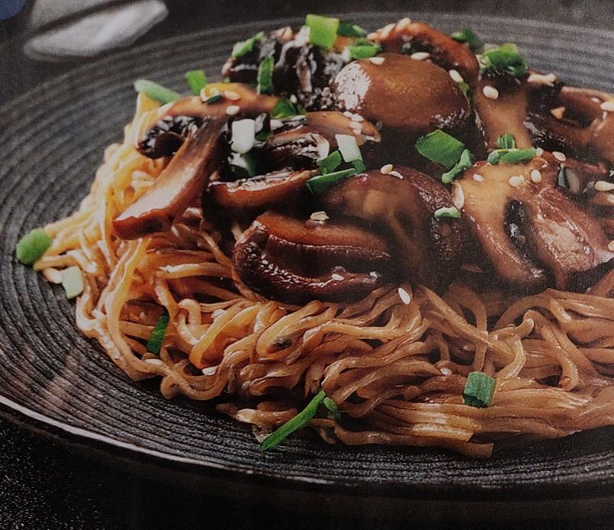

Ingrediënten
- 150 g volkorenpasta
- 100 g champignons of shiitake
- 1 teentje knoflook
- 1 tl sesamolie
- 1 tl sesamzaad
- Bieslook
- Satésaus

Bereidingswijze
- Kook de noedels volgens de aanwijzingen op de verpakking, giet af en laat uitlekken.
- Maak de champignons schoon en snijd ze in reepjes. Hak de knoflook fijn.
- Verhit de sesamolie in een pan, fruit de knoflook, voeg de champignons toe en bak 4–5 minuten. Voeg satésaus en een beetje water toe en laat kort koken.
- Serveer de pasta met de champignons. Garneer met sesamzaadjes en verse bieslook.

